- Materia: LENGUA EXTRANJERA “INGLÉS”
- Profesora: RODRIGUEZ BREA NAHIR
- Curso: 3 A
- Bibliografía actual: Libro METRO 1 (Oxford)
- Bibliografía a utilizar en el año: Libro METRO 1 (Oxford)- Material adicional proporcionado por la docente de fuentes como: https://www.liveworksheets.com/es - https://busyteacher.org/https://www.superteacherworksheets.com/index.html- https://www.planitteachers.ai/ Entre otras.
Trabajo Práctico N° 50
II TERM
So you think you´re a ………. MUSIC FAN?
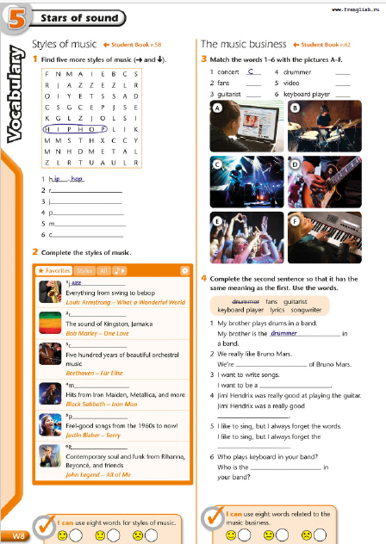
Activity: Complete the exercises from the Vocabulary part on page W8

Activity n°2: Read the text and do the exercises n° 1, 2 and 3 from page 60
